生活単元学習【サイエンス】
きりふきで にじを作ろう！

★用意するもの：ストロー２本・コップ（なんでもＯＫ）
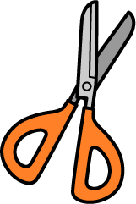
★作り方

１
２
① ストローの１：２のところに切れ目を入れる。
※全部切らないように気をつけてね！

② もう一本のストローを半分に切る。

③ 半分に切ったどちらかのストローを、タテに切って開く。

④ のストローを細く巻き、
の方向から中に入れる。

⑤ コップに水を入れ、ストローのを入れて

を折りまげる。できあがり！

★あそび方：太陽を背にして、のストローに思いきり息を吹きこむ。
きりを出すとにじができます。やってみよう！
※晴れた日に、外でやってね。
太陽の光には、いろいろな色がふくまれています。とびちる水のつぶに、太陽の光が当たると、にじが見られるのです。

